Radni list 2
Zadatak 1: Određivanje otpora otpornika po bojama prstena i direktnim mjerenjem
Potreban materijal: 2 različita otpornika, udžbenik, univerzalni mjerni instrument, olovka, gumica i kalkulator (ukoliko nemate možete koristiti mobitel).
Stavi različite otpornike ispred sebe. Svaki otpornik označi određenim brojem. Uz pomoć udžbenika, a prema prikazanom primjeru odredi otpor pojedinog otpornika prema boji i rezultat upiši u tablicu. Izmjeri otpor za svaki otpornik mjernim instrumentom i upiši rezultat.
Boja prstena | Vrijednost otpornika po boji |  | Izmjereno:
Primjer: Otpornik 1: smeđa, crna, žuta, zlatna |  |  | 95,6 kΩ
Smeđa | 1
Crna | 0
Žuta | X 10 000
Zlatna | +/- 5%
Vrijednost | 100 000Ω = 100 kΩ
Odstupanje od očitane i izmjerene vrijednosti | 4,4kΩ (u granici dozvoljene tolerancije od +/-5%) (odstupanje može biti do + / - 5 kΩ)
Razlog odstupanja: pogreška u mjerenju, odstupanje mjernog instrumenta – pogreška mjerenja, otpor ljudskog tijela,….)
Boja prstena |  | Vrijednost otpornika po boji | Izmjereno
Otpornik 1:
Vrijednost
Odstupanje od očitane i izmjerene vrijednosti
Razlog odstupanja:

Boja prstena |  | Vrijednost otpornika po boji | Izmjereno
Otpornik 2:
Vrijednost
Odstupanje od očitane i izmjerene vrijednosti
Razlog odstupanja:

Zadatak 2: Određivanje ukupnog otpora serijski spojenih otpornika po bojama i direktnim mjerenjem
Potreban pribor: tri različita otpornika, eksperimentalna pločica, 2 vodiča i univerzalni mjerni instrument
- Prema zadanoj slici spoji tri otpornika serijski
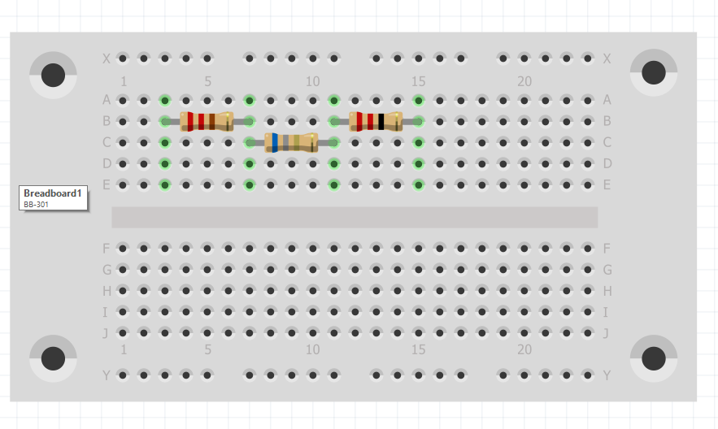
- Dodaj dva vodiča različitih boja s kojima ćeš spojiti multimetar
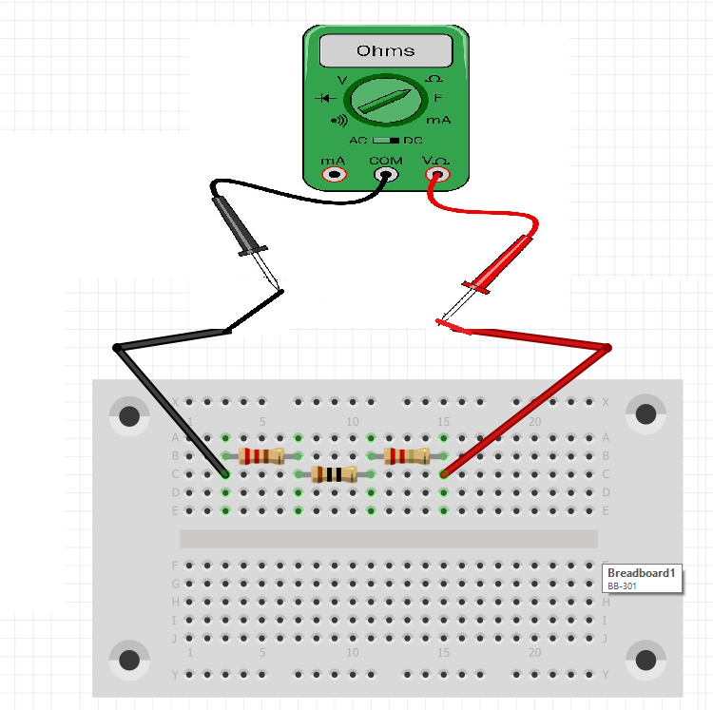
- Očitaj izmjerenu vrijednost otpora otpornika: R= _____________________ Ω
- Prema načinu iz prvog zadataka odredi vrijednost pojedinog otpornika prema boji:
Vrijednost prvog otpornika: R₁ = _______________Ω
Vrijednost drugog otpornika: R₂ = _____________ Ω
Vrijednost trećeg otpornika: R₃ = ______________ Ω
Prema formuli R=R₁+R₂+R₃ izračunaj ukupnu vrijednost serijski spojenih otpornika
R = ______________Ω
Odstupanje od izmjerene i očitane vrijednosti : ____________________
Zašto je došlo do odstupanja? ___________________________________________________
____________________________________________________________________________

ZA ONE KOJI ŽELE ZNATI VIŠE
Zadatak 3: Određivanje ukupnog otpora paralelno spojenih otpornika prema boji i direktnim mjerenjem
Potreban pribor - tri različita otpornika, eksperimentalna pločica, 2 vodiča i univerzalni mjerni instrument
- Prema zadanoj slici spoji tri otpornika paralelno
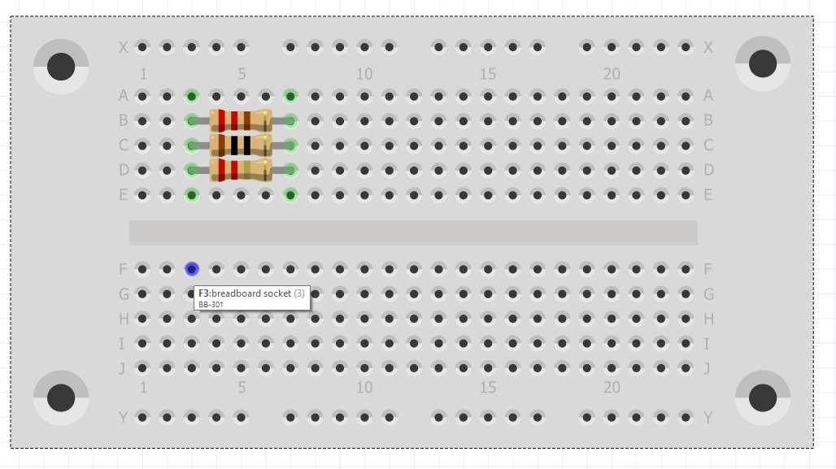
- Dodaj dva vodiča i univerzalni mjerni instrument s kojim ćeš izmjeriti otpor
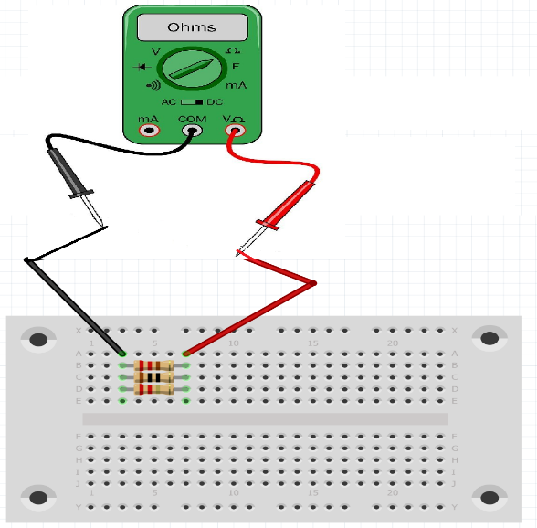

3.Očitaj izmjerenu vrijednost otpora otpornika: R= _____________________ Ω
4.Prema načinu iz prvog zadataka odredi vrijednost pojedinog otpornika prema boji:
Vrijednost prvog otpornika: R₁ = _______________Ω
Vrijednost drugog otpornika: R₂ = _____________ Ω
Vrijednost trećeg otpornika: R₃ = ______________ Ω
Prema formuli odredi računski vrijednost ukupnog otpora paralelno spojenih otpornika. R = __________ Ω

Odstupanje od izmjerene i očitane vrijednosti : ____________________Ω
Zašto je došlo do odstupanja? ______________________________________________________
_______________________________________________________________________________

Ime i prezime:_______________________ Razred: __________

